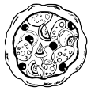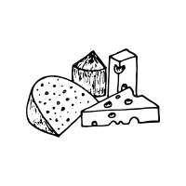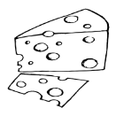

**Communiqué de presse**

**30 septembre 2021**

**NOUVEAU RECORD DU MONDE :**

**LA PIZZA AUX 834 FROMAGES FRANÇAIS !**

La filière laitière française a lancé un défi de taille au youtubeur Morgan VS, au MOF François Robin et au chef Julien Serri : mettre à profit leurs savoir-faire et leur passion des fromages français en réalisant la pizza au plus grand nombre de fromages.

**Le 25 septembre 2021, ils ont réalisé la pizza aux 834 fromages français et ont battu le record du monde** **en présence du jury du Guinness World Records !** Il aura fallu pas moins de 2 kg de fromages, une équipe de choc et des mois d’entrainement au cœur des terroirs de la France aux 1 000 fromages pour réaliser cette véritable prouesse.

*François Robin, le jury du Guinness Book, Julien Serri et Morgan Niquet devant la pizza aux 834 fromages*

*©Diph Photography / Cniel*

* **François Robin** : passé par plusieurs maisons, dont Fauchon à Paris, il a obtenu en 2011 l’honneur du titre « Meilleur Ouvrier de France ». Il est depuis formateur passionné et sillonne le monde pour promouvoir les fromages français.
* **Julien Serri** : aussi appelé le Chef cuisïolo, évolue aussi bien en cuisine qu'en pizza. Il est passionné par les beaux produits qu'il met en avant et qu'il défend avec ferveur.
* **Morgan Niquet** : comédien et Youtubeur (Morgan VS) de 30 ans parcourt le monde pour tester le pire et le meilleur de toute chose, que ce soit alimentaire ou matériel.

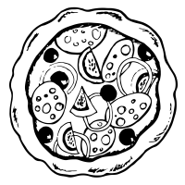Liste des fromages & informations complémentaires auprès du service de presse.

Contact presse :

Alison Tournier – [atournier@cniel.com](mailto:atournier@cniel.com) – 06 44 22 19 82

*©Hugo Presse*

Lien vers la vidéo : <https://bit.ly/pizzafrom>